ПРОТОКОЛ № 89
Заседания Дисциплинарной комиссии
Ассоциации «Строй Форум»

г. Нижний Новгород 29 апреля 2019 года

На заседании Дисциплинарной комиссии присутствовали:
- Аникина Марина Евгеньевна – Председатель Дисциплинарной комиссии
- Зотова Елена Владимировна

Председатель заседания – Аникина М.Е.
Секретарь – Самусевич Н.А.

Явка членов комиссии – 100 %. Кворум имеется. Заседание правомочно.
Приглашенные:
- Самусевич Никита Альбертович – Генеральный директор Ассоциации «Строй Форум»
- Лобанова Елена Евгеньевна – председатель Контрольного комитета Ассоциации «Строй Форум»

Представители организаций были вызваны на заседание Дисциплинарной комиссии телефонограммой, но на заседание не явились.

ПОВЕСТКА ДНЯ ЗАСЕДАНИЯ:

- Применение мер дисциплинарного воздействия к членам Ассоциации «Строй Форум», имеющим задолженность по оплате членских взносов и/или иным платежам.
- Применение мер дисциплинарного воздействия к членам Ассоциации «Строй Форум» по результатам проведенных плановых проверок.
- Применение мер дисциплинарного воздействия к членам Ассоциации «Строй Форум», нарушающим Правила саморегулирования в части отсутствия договоров страхования гражданской ответственности.
- Продление срока приостановления в связи с не устранением замечаний.
- Рассмотрение вопросов об устранении членами Ассоциации замечаний, вынесенных по итогам предыдущих решений Дисциплинарной комиссии. Возобновление действия права члена Ассоциации осуществлять строительство, реконструкцию, капитальный ремонт объектов капитального строительства.
- Применение мер дисциплинарного воздействия к члену Ассоциации «Строй Форум» по результатам проведенной внеплановой проверки.

По первому вопросу:
Заслушана и вынесена на обсуждение информация докладчика Самусевича Н.А. об организациях-членах Ассоциации, допустивших неоднократную неуплату в течение одного года или несвоевременную уплату членских взносов. Данные организации имеют задолженность по оплате членских взносов за 3 (три) и более квартала, т.е. систематически не производят оплату членских взносов. В соответствии с вышеизложенным, членами Дисциплинарной комиссии

ПРИНЯТО РЕШЕНИЕ:
ПРИОСТАНОВИТЬ право члена Ассоциации осуществлять строительство, реконструкцию, капитальный ремонт объектов капитального строительства, следующим организациям:

- Общество с ограниченной ответственностью «Инженерный строительный центр» ИНН 5262256425
- Общество с ограниченной ответственностью «Мастер-Люкс52» ИНН 5256158719

Устранить нарушения, допущенные данными организациями в срок до 29 мая 2019 года.

ГОЛОСОВАЛИ – «ЗА» ЕДИНОГЛАСНО
Решения приняты единогласно.

По второму вопросу:
Выступил докладчик Лобанова Е.Е. и сообщила, что согласно представленным дисциплинарной комиссии результатам проведенных плановых проверок, ряд организаций – членов Ассоциации, не соответствуют стандартам и правилам саморегулирования, рядом организаций не соблюдены Правила контроля, установленные саморегулируемой организацией. В соответствии с вышеизложенным членами Дисциплинарной комиссии

ПРИНЯТЫ РЕШЕНИЯ:
ПРИОСТАНОВИТЬ право члена Ассоциации осуществлять строительство, реконструкцию, капитальный ремонт объектов капитального строительства, следующим организациям:

- Общество с ограниченной ответственностью «Магнат» ИНН 5260252295

Устранить нарушения, допущенные данными организациями в срок до 29 мая 2019 года.

ГОЛОСОВАЛИ – «ЗА» ЕДИНОГЛАСНО
Решения приняты единогласно.

По третьему вопросу:
Вынесена на обсуждение информация Председателя контрольного комитета Лобановой Е.Е. по организациям, допустившим просрочку в пролонгации договоров страхования гражданской ответственности. Отсутствие заключенных договоров страхования гражданской ответственности является грубым нарушением стандартов и правил, а также основ саморегулирования в строительной отрасли, что влечет наложение самого строго вида дисциплинарной ответственности.
В соответствии с вышеизложенным членами Дисциплинарной комиссии

ПРИНЯТО РЕШЕНИЕ:
ПРИОСТАНОВИТЬ право члена Ассоциации осуществлять строительство, реконструкцию, капитальный ремонт объектов капитального строительства, следующим организациям:

- Общество с ограниченной ответственностью «Альфа-Сервис» ИНН 5262228442
- Общество с ограниченной ответственностью «ВостокИнвестСТрой» ИНН 5260195255
- Общество с ограниченной ответственностью «ФОИС-АНТИКОР» ИНН 5257080230

Устранить нарушения, допущенные данными организациями в срок до 29 мая 2019 года.

ГОЛОСОВАЛИ – «ЗА» ЕДИНОГЛАСНО
Решения приняты единогласно.

По четвертому вопросу:
Выступил Генеральный директор Самусевич Н.А. и доложил, что организации, которые не устранили нарушения по результатам предыдущих Протоколов Дисциплинарной комиссии, подлежат исключению из членов Ассоциации «Строй Форум» в соответствии с пунктом 3 части 15 статьи 55.8, части 16 ст. 55.8, пунктом 3 части 2 статьи 55.15, пунктом 5 части 2 статьи 55.7 Градостроительного кодекса РФ.

ПРИНЯТО РЕШЕНИЕ:
родлить ПРИОСТАНОВЛЕНИЕ права члена Ассоциации осуществлять строительство, реконструкцию, капитальный ремонт объектов капитального строительства, следующим организациям:

- Общество с ограниченной ответственностью «Регион-строй» ИНН 5259039519
- Общество с ограниченной ответственностью «Научно-техническая компания «Профи» ИНН 5257148537
- Общество с ограниченной ответственностью «Производственно-коммерческая фирма «ЭкоЛайт» ИНН 5202008690
- Общество с ограниченной ответственностью «Газ Стандарт» ИНН 5260449277

Устранить нарушения, допущенные данными организациями в срок до 29 мая 2019 года.

Данная информация выносится на рассмотрение Совета Ассоциации «Строй Форум».

ГОЛОСОВАЛИ – «ЗА» ЕДИНОГЛАСНО.
Решение принято единогласно.

По пятому вопросу:
Заслушана информация Председателя контрольного комитета Лобановой Е.Е. об устранении нарушений членами Ассоциации, право которых было приостановлено в связи с неоднократной неуплатой в течение одного года или несвоевременной уплатой членских взносов. Данные нарушения устранены следующими организациями:

- Общества с ограниченной ответственностью «Стройинвест-2000» ИНН 5260081191

В соответствии с вышеизложенным, членами Дисциплинарной комиссии

ПРИНЯТО РЕШЕНИЕ:
ВОЗОБНОВИТЬ право члена Ассоциации осуществлять строительство, реконструкцию, капитальный ремонт объектов капитального строительства следующим организациям:

- Общества с ограниченной ответственностью «Стройинвест-2000» ИНН 5260081191

ГОЛОСОВАЛИ – «ЗА» ЕДИНОГЛАСНО.
Решение принято единогласно.

По шестому вопросу:
Выступил докладчик Лобанова Е.Е. и сообщила, что согласно представленным дисциплинарной комиссии результатам проведенной внеплановой проверки, один из членов Ассоциации не соответствует стандартам и правилам саморегулирования, не соблюдает Правила контроля, установленные саморегулируемой организацией. В соответствии с вышеизложенным членами Дисциплинарной комиссии

ПРИНЯТО РЕШЕНИЕ:
Вынести ПРЕДУПРЕЖДЕНИЕ о приостановлении права члена Ассоциации осуществлять строительство, реконструкцию, капитальный ремонт объектов капитального строительства, следующим организациям:

- Общество с ограниченной ответственностью «МЕГАПОЛИС» ИНН 5263080140

ГОЛОСОВАЛИ – «ЗА» ЕДИНОГЛАСНО.
Решение принято единогласно.

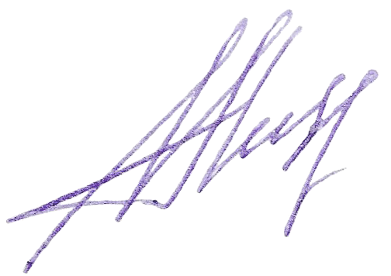
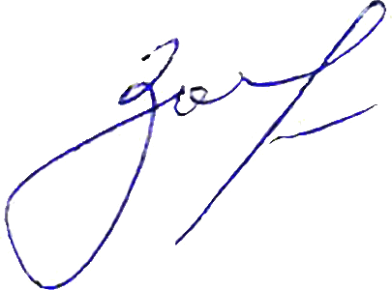


Председатель Дисциплинарной комиссии Аникина М.Е.

Член Дисциплинарной комиссии Зотова Е.В.

Секретарь Самусевич Н.А.

